Barinas, 11 de Agosto de 2020

**Srs.**

Coordinadores de enlace de DISIPROMA - UNELLEZ.

**Presente.-**

Ante todo reciban un cordial y fraternal saludo Universitario y Zamorano; sirva la presente para solicitar de sus buenos oficios en la divulgación de la siguiente información entre todos los miembros beneficiarios de la modalidad: **REINTEGRO POR SERVICIO ODONTOLÓGICO EXTERNO**, de sus respectivos vicerrectorados.

“Se informa a la colectividad universitaria que para autorizar cualquier servicio odontológico externo deben consignar:

1. Control Perceptivo e informe médico otorgado por el odontólogo de SIPROMA firmado y sellado
2. Presentar dos (2) presupuestos sobre el servicio a realizar ante la unidad de reintegro, para su respectiva aprobación.

Así mismo se recuerda a los beneficiarios de SIPROMA que para realizar los trámites de **REINTEGRO POR SERVICIO ODONTOLÓGICO EXTERNO** deben consignar ante cada oficina receptora ubicada en cada vicerrectorado:

1. Control Perceptivo e informe médico otorgado por el odontólogo de SIPROMA firmado y sellado.
2. Presupuesto aprobado.
3. Factura con los datos del beneficiario o del titular en caso de que sea menor de edad.
4. Presentar control posterior e informe de alta firmado y sellado por el odontólogo de SIPROMA.

**NOTA:** queda a discreción de SIPROMA asignar al odontólogo que prestara el servicio”.

Aprovechamos la ocasión de recordarles que **NO SE AUTORIZARAN** la realización de servicios externos que se prestan en los consultorios odontológicos de SIPROMA.

Sin más a que hacer referencia, quedo de Usted.

*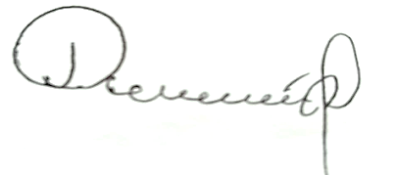Atentamente:*

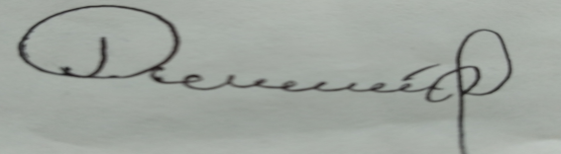

**Prof. Raúl Vegas**

**DIRECTOR DE SIPROMA**